INFOBANK数据挖掘平台 使用指南
INFOBANK数据分析挖掘系统是将INFOBANK基于 20年来积累的《中国经济新闻库》为内容，将各种分析和数据挖掘工具整合在一起的一个开放的平台，功能强大，而且操作简单，容易掌握。作为开放的数据挖掘平台，不仅能为用户提供系统内嵌的强大的数据资源， 而且能够为用户提供趋势分析与建立各种数据建模方法。
- 数据挖掘设计的基本理念

INFOBANK数据挖掘平台的构架理念是根据Google Ngram Viewer（谷歌在线词频跟踪查看器），对《中国经济新闻库》中的500多万篇文章的文本数据中的任何词汇或短语， 根据年、月、周、日时间间隔，对每篇文章的文件格式做制表符分隔和选项卡标签管理，用户输入关键词进行搜索，系统自动绘制出时间段内的折线图或柱状图。INFOBANK从1992年开始收集中国大陆经济信息，从超过1500多家平面媒体和网络媒体中通过人工筛选入库。保证了数据挖掘底层数据源的精确、简略和完整。系统设计思路见图表一：

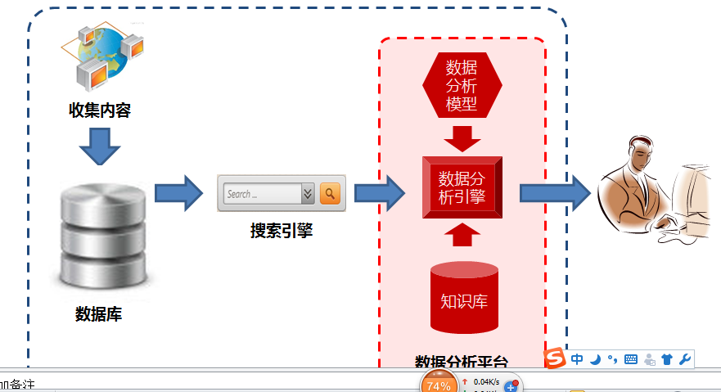

- 数据挖掘设计的基本功能
- 趋势分析： 通过对新闻事件产生的社会情绪酝酿到发酵要湮灭以及对舆情社会稳定性的分析并去除噪音，能帮助新闻学院、经济研究学院、管理学院等用户通过挖掘系统对舆论导向、舆情监控报道判断，同时为做相关决策掌握数据、图表支持。
- 品牌分析：通过20多年的数据积累可以完整跟踪国内外品牌的各种情况，包括品牌形象、定位和消费者的关系从而与之建立品牌维护建议。探测消费者对品牌的忠诚度和变化趋势。并为品牌形象进行设计和前瞻性预测。为研究生院老师学生在课题研究中发挥重要作用。见图表二、图表三
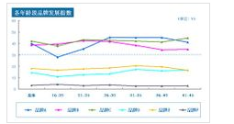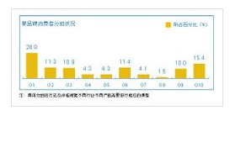
- 热点新闻关注度趋势分析： 通过对热点新闻关键词的设计，并在时间节点内探求新闻报道热度的趋势。从而判断出新闻背后的相关情况和端倪。为经济报告分析研究和管理预测做准备。下面的两个图片是通过数据挖掘系统，对2015年2月1日-3月25日中，“柴静”and “雾霾“的锁定查询，得到的折线图和柱状图表，用户客户自行编辑结论或下载图形。见，图表四、图表五、图表六。

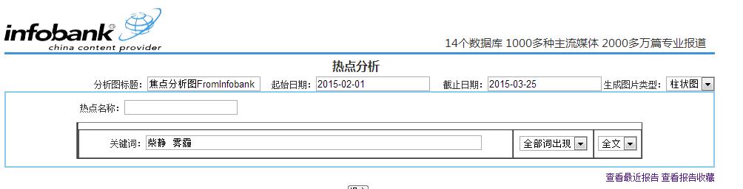

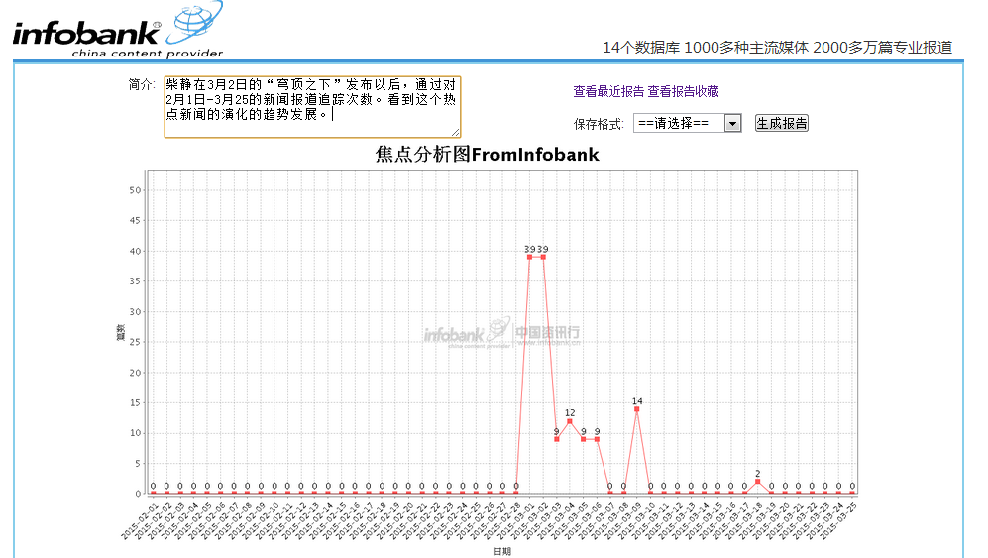
。
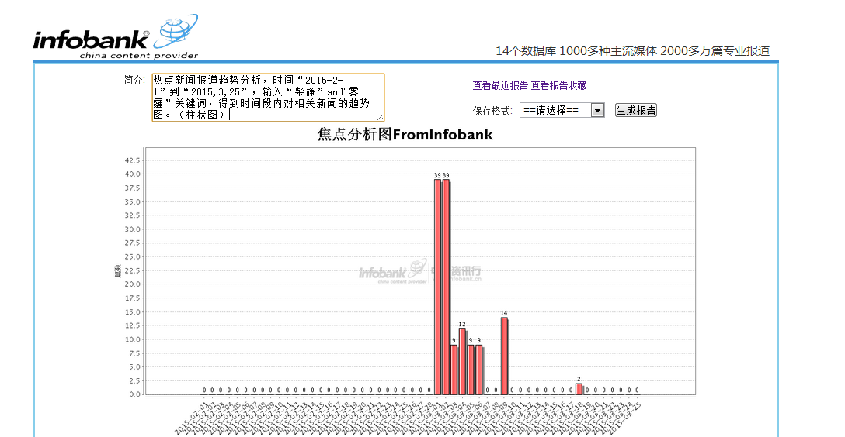

三、具体运用与实践
INFOBANK数据挖掘平台是利用计量经济学的各种预测分析方法，海量数据库中提取有用的信息，形成知识元，并开发成大数据。在此基础上进行数据挖掘。将以往的数据和数值提供升华为数据集和图形、图谱的方式展示。在后台建立模型，确定算法。培养学生对经济新闻和政治的敏感度。在信息化社会学会从包罗万象的信息数据中找到适合自己的信息工具，提高效益，创新发展。

例如，我们利用“专业检索”对2015年2月1日到3月25日期间，国家主席习近平和国务院总理李克强的会议词频率年进行监测和跟踪。数据样本选取至《中国经济新闻库》数据库中2月1日至3月25日的所有数据和新闻报道。 通过点击“专业检索”界面，进入多项指标并列查询界面。在其中按照栏目填写“习近平“”李克强“”会议“，并在左边的方框内打钩确认。形成查询序列。如表七：
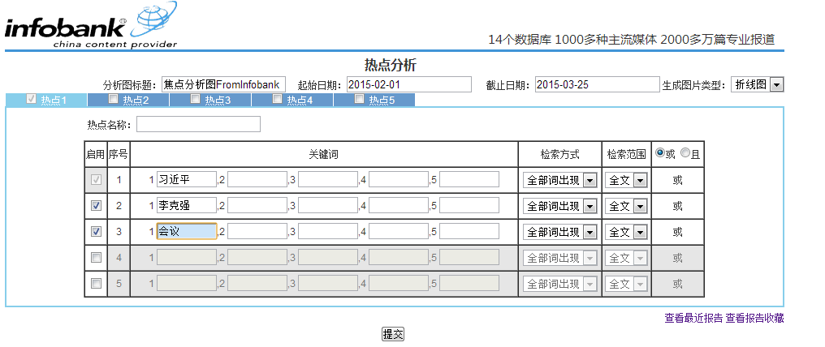

点击查询，出现图表八中折线图和图表九的柱状图，用户可在图形的左上角方框内自行对图形做简要的介绍。并保存到桌面。对品牌、敏感话题（汽车、房地产、人民币升值贬值、地方债、医疗改革、社会保障、教育、环保、网购、城镇化等问题，可设计关键词长期进行追踪报道），对经济行业意见领袖（厉以宁、吴敬琏、郎咸平、林毅夫、易纲、贺卫方、林木森）的意见可进行不同意见的相关度分析。

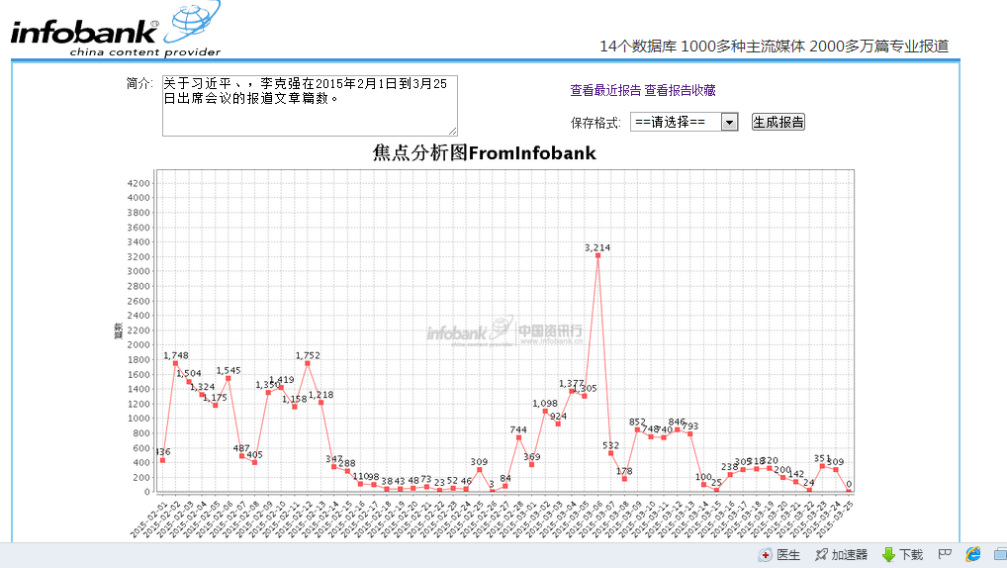
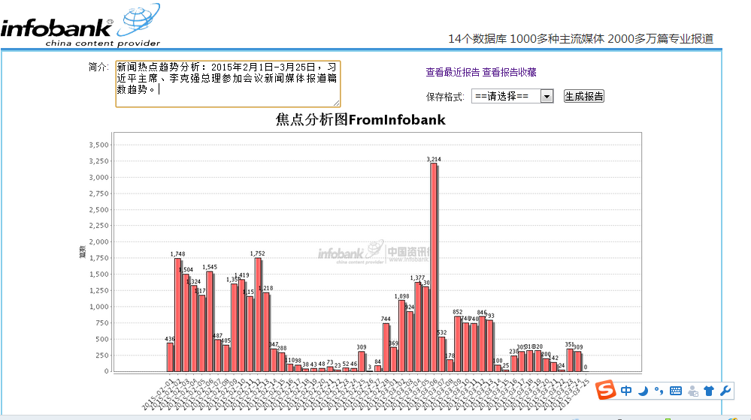

图表十是后台显示关键词在所选择时间中的文章篇数。
日期
2015-02-01 | 436.0
2015-02-02 | 1748.0
2015-02-03 | 1504.0
2015-02-04 | 1324.0
2015-02-05 | 1175.0
2015-02-06 | 1545.0
2015-02-07 | 487.0
2015-02-08 | 405.0
2015-02-09 | 1350.0
2015-02-10 | 1419.0
2015-02-11 | 1158.0
2015-02-12 | 1752.0
2015-02-13 | 1218.0
2015-02-14 | 347.0
2015-02-15 | 288.0
2015-02-16 | 110.0
2015-02-17 | 98.0
2015-02-18 | 38.0
2015-02-19 | 43.0
2015-02-20 | 48.0
2015-02-21 | 73.0
2015-02-22 | 23.0
2015-02-23 | 52.0
2015-02-24 | 46.0
2015-02-25 | 309.0
2015-02-26 | 3.0
2015-02-27 | 84.0
2015-02-28 | 744.0
2015-03-01 | 369.0
2015-03-02 | 1098.0
2015-03-03 | 924.0
2015-03-04 | 1377.0
2015-03-05 | 1305.0
2015-03-06 | 3214.0
2015-03-07 | 532.0
2015-03-08 | 178.0
2015-03-09 | 852.0
2015-03-10 | 748.0
2015-03-11 | 740.0
2015-03-12 | 846.0
2015-03-13 | 793.0
2015-03-14 | 100.0
2015-03-15 | 25.0
2015-03-16 | 238.0
2015-03-17 | 305.0
2015-03-18 | 318.0
2015-03-19 | 320.0
2015-03-20 | 200.0
2015-03-21 | 142.0
2015-03-22 | 24.0
2015-03-23 | 351.0
2015-03-24 | 309.0
2015-03-25 | 0.0

图表十一：点击3月6日两会期间的最高报道文章篇数峰值“3214篇”，出现以下的显示，标明文章的出处、来源。
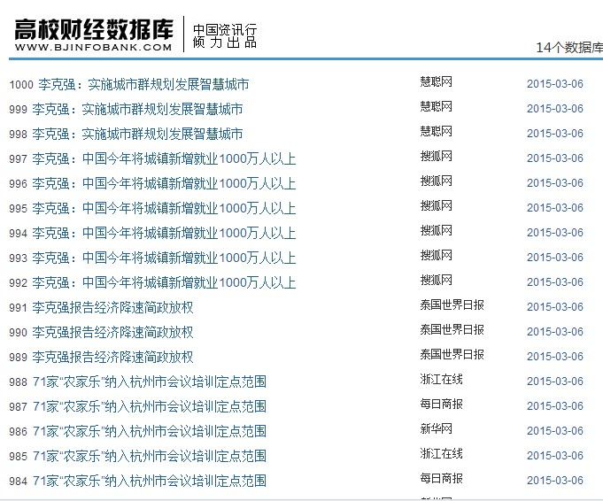

图表十二：点击第一篇文章，显示具体的内容报道。
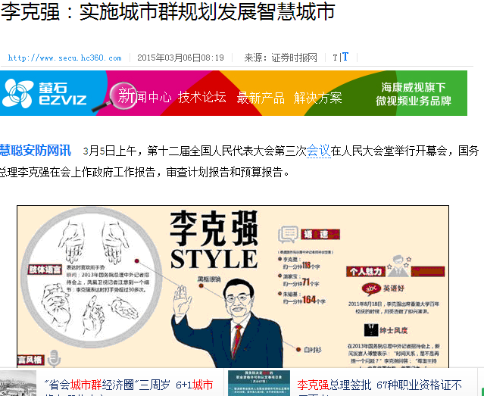

同时所有的内容和图片和用户的评论都可以以不同的格式（word excel pdf）下载到本地，为老师学生的相关研究提供数据和图谱支持。

根据研究对象或研究方向的不同，用户也可以选择其他的并列平行等方法来趋势分析。每一种方法都会涉及相关的参数和关键词设置，用户可以多重定义关键词。INFOBANK数据挖掘平台的案会定期推出一些涉及社会热点的趋势分析案例。其中会对各种模型的功能使用及其操作方法进行更加详细的介绍，用户可以定期到高校财经数据库网站进行查找。

以上是关于INFOBANK数据挖掘平台使用方法的介绍，希望这份使用指南能够成为您在使用数据挖掘和分析时的得力助手。在使用的过程中，如果有任何的疑问，都可以通过网站在线咨询QQ和客户服务部电话随时联系我们，我们将尽快帮您解决！

我们真诚的希望您在使用的过程中向我们提出意见和建议，您的关注就是我们创新的动力！

中国资讯行（国际）有限公司
北京精讯云顿数据软件有限公司

